Vplyvy mletia na akosť múky

Na kvalitu vplýva množstvo, kvalita a vlastnosti lepku (ovplyvňuje tvrdosť, ťažnosť, kyprosť, pórovitosť cesta, udržuje tvar).

Ukazovatele kvality múky:
- popol ( je to vlastne obsah minerálnych prvkov )
- obsah vody
- obsah lepku
- obsah minerálnych látok

Pri mletí sa vyrábajú všetky potrebné druhy krupíc a múk súčasne a v zložení, ktoré si vyžadujú odberatelia. S oplodím a osemením by sa dostávala do múky nestráviteľná celulóza, ktorá ju nepríjemne sfarbuje do siva. Aleurónové bunky a klíček by svojím obsahom tuku a iných nestálych súčastí znižovali trvanlivosť múky.
Potom jednotlivé druhy múk sa na základe poznatkov výskumu koncipujú podľa použitia pri výrobe finálnych výrobkov ako tzv. múky na mieru. Túto kvalitu určujú hodnoty kvality, ktoré sú dané obsahom vody, nespáliteľných minerálnych látok, t. j. popolovín, množstvom a kvalitou lepku, zrnitosťou – granuláciou, obsahom maltózy, kyselosti a pod.
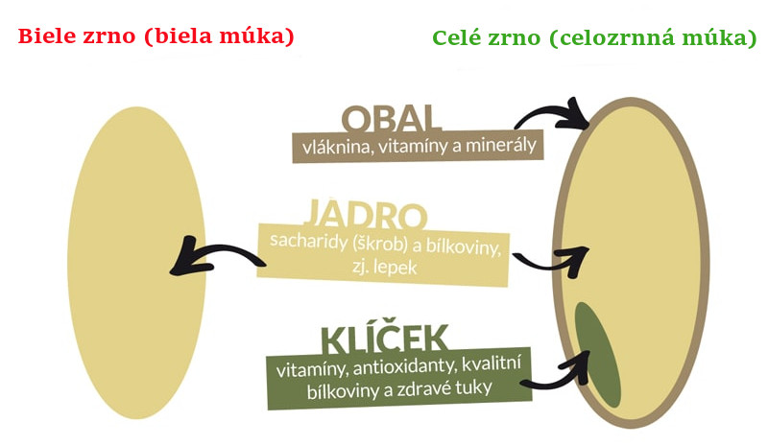
Zo spomínaných dôvodov je jednou z najzodpovednejších odborných činností pri riadení technologického procesu v mlyne príprava jednotnej obilnej zmesi na mletie a riadenie pasážového zloženia múk v nadväznosti na kvalitatívne zloženie obilnej zmesi. Riadne zamiešané múky sa po odskúšaní znakov kvality v laboratóriu expedujú odberateľom. Do pekární sa múka dopravuje najčastejšie špeciálnymi vozidlami na prepravu voľne naloženej múky s kapacitou nádrže 10 ton. Na predaj v maloobchode sa múka balí na baliacich automatických strojoch do papierových vreciek s hmotnosťou 1 a 2 kg a dopravuje sa v skupinovom balení s hmotnosťou 10 až 20 kg na paletách.

